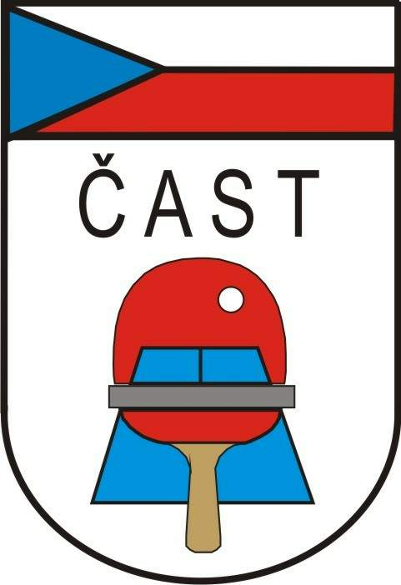
Česká asociace stolního tenisu
Komise rozhodčích

160 17 Praha 6, Zátopkova 100/2

Vratimov 26.3.2012

Věc: delegace rozhodčích na mezinárodní akce

PTT Slovenia Open Laško 2012

Termín: od 9. do 13. května 2012

Místo: Laško - Slovinsko

Pohostinství: od 8.5. – večeře do 13.5.2012 – snídaně

Obesláno celkem: 29 rozhodčích s mezinárodní licenci

Zájem projevili: ZAJÍC František, JALŮVKA Lumír , SVOBODOVÁ Vlasta

Delegování: SVOBODOVÁ Vlasta, JALŮVKA Lumír, ZAJÍC
František
Organizační výbor společně bude vybírat z přihlášených rozhodčích

Předepsaný úbor : tmavomodré sako, sv. modrá košile, kravata / ITTF /,šedé nebo khaki kalhoty,
lehká společenská obuv /mokasíny/, odznak rozhodčího (ITTF +ČAST).

Doprava : příspěvek na dopravu nebude poskytnut.

